Implementasi Algoritma Greedy pada Muatan Kargo Kapal

Alvin Saputra, Daffa Taufikurohman, Deri Rizky Nugraha, M Nahrul Hayat, Fa’i Refriandi, Mochammad Alif Aditya Putra

Program Studi Teknik Informatika, Fakultas Teknik dan Ilmu Komputer, Universitas Komputer Indonesia

Jl. Dipati Ukur No. 112 – 116, Bandung, Indonesia 40132

|  |
| --- |
| **ABSTRAK** – Algoritma Greedy merupakan metode algoritma sederhana yang dapat memecahkan persoalan optimalisasi secara bertahap. Pada jurnal ini, kami mengimplementasikan Algoritma Greedy dalam menghitung muatan kargo kapal. Kami membuktikan bagaimana penggunaan Algoritma Greedy dapat membantu untuk mendapatkan solusi yang optimal pada setiap tahapnya. Dari hasil penelitian ini, dapat diketahui bahwa Algoritma Greedy cukup efektif digunakan untuk menghitung optimasi keuntungan maksimum pada kapal kargo, tanpa melebihi batas tampungan kapal kargo.  **Kata Kunci** – Algoritma Greedy, Muatan Kargo Kapal, Knapsack |

Implementasi Algoritma Greedy pada Muatan Kargo Kapal

|  |
| --- |
| **ABSTRACT** – The greedy algorithm is a simple algorithm method that can solve optimization problems in stages. In this journal, we implement the Greedy Algorithm in calculating ship kargo loads. We prove how using the Greedy Algorithm can help to get the optimal solution at each stage. From the results of this study, it can be seen that the Greedy Algorithm is quite effective in calculating the maximum profit optimization on kargo ships, without exceeding the kargo ship storage limit.  **Keywords** - Greedy Algorithm, Ship Kargo Loading, Knapsack |

# PENDAHULUAN

Semakin maju dan berkembangnya teknologi, dibutuhkan juga kinerja yang cepat, tepat, dan efisien. Dengan pemanfaatan teknologi yang sudah dikembangkan, diharapkan produktivitas pada suatu perusahaan semakin meningkat. Salah satu perusahaan yang sangat dibutuhkan adalah perusahaan pengiriman kargo.

Perusahaan *pengiriman kargo* umumnya melakukan ekspedisi pengiriman kargo antar pulau maupun antar negara. Perusahaan pengiriman kargo biasanya menggunakan alat transportasi seperti kapal, kereta, hingga pesawat terbang. Pada setiap ekspedisinya, bukan hanya masalah pengangkutan saja yang harus dipikirkan, melainkan perusahaan kargo harus memikirkan juga efisiensi dan keuntungan yang dapat diperoleh. Pada konteks pengiriman kargo, kita mengambil contoh transportasi yang digunakan adalah *kapal kargo*.

Dari permasalahan ini, kita dapat mengetahui istilah *knapsack*, yaitu bagaimana kita memilih objek dari sekian banyak dan berapa besar objek tersebut akan disimpan. Sehingga dapat diperoleh suatu penyimpanan yang optimal. Dimana setiap objek memiliki bobot (Wi) dan keuntungan (Pi). Salah satu Algoritma yang sesuai dengan hal optimasi adalah Algoritma Greedy, karena merupakan salah satu metode untuk mendapatkan solusi akhir yang optimal. Berdasarkan hal tersebut, implementasi Algoritma Greedy merupakan solusi yang cukup efisien untuk mendapatkan solusi optimal dalam menentukan muatan kargo yang akan diangkut dan keuntungan maksimal yang diperoleh.

# TINJAUAN PUSTAKA

## Kargo

Kargo adalah barang-barang yang akan dikirimkan dengan muatan besar baik melalui via darat, via laut, dan via udara dengan jarak tempuh yang cukup jauh, yaitu antar kota, antar provinsi dan juga antar negara. Saat ini pengiriman jasa kargo pun sudah banyak ditawarkan dan memiliki ketentuan yang bervariasi setiap pengirimannya.

Kargo darat sering digunakan masyarakat, dan para pelaku bisnis untuk mengantarkan hasil produksinya ke pelosok pulau. Hal ini dikarenakan pengiriman dengan menggunakan jalur darat dianggap lebih murah, dapat di tracking, dan barang aman dari kerusakan. Selain itu, dengan kargo darat Anda bisa mengirim barang dengan daerah tujuan yang sulit dijangkau.

Pengiriman Kargo via laut merupakan jenis pengiriman yang sering dilakukan jika barang memiliki volume yang besar dengan cakupan pengiriman yang cukup jauh, seperti contohnya pengiriman mesin industri antar pulau atau pun pengiriman alat transportasi dari satu negara ke negara lain.

Kargo udara adalah segala jenis barang yang akan dikirim atau diangkut dengan menggunakan pesawat terbang yang telah dilengkapi dengan dokumen pengiriman barang seperti SMU (Surat Muatan Udara) atau AWB (Airwaybill). Kargo udara merupakan salah satu jenis pengiriman yang mengutamakan kecepatan.

Kargo udara juga merupakan salah satu produk dari suatu airlines dan sekaligus sumber pendapatan dari airlines tersebut, sehingga saat ini jasa airlines banyak melakukan pemasaran terhadap produk pengiriman jasa barang dengan menggunakan Cargo air. Berikut dibawah ini merupakan klasifikasi dari kargo :

1. General Cargo merupakan jenis barang kiriman yang bersifat regular, serta tidak perlu penanganan khusus.
2. Special Cargo adalah barang kiriman yang memerlukan penanganan khusus. Contohnya adalah barang yang mudah terbakar atau meledak, binatang, serta bahan kimia.
3. Irregularity Cargo merupakan barang yang bermasalah pada ekspedisi pengiriman.

## Permasalahan Knapsack (Knapsack Problem)

Knapsack dapat diartikan sebagai karung atau kantung yang digunakan sebagai tempat untuk memasukkan suatu barang.

Permasalahan Knapsack merupakan masalah dimana orang dihadapkan pada persoalan optimasi dalam pemilihan suatu objek yang dapat dimasukan kedalam sebuah tempat atau wadah yang memiliki keterbatasan ruang atau daya simpan. Dengan terdapat optimasi dalam pemilihan objek yang akan dimasukkan kedalam wadah tersebut, diharapkan mendapatkan keuntungan yang maksimum.

Objek tersebut memliki berat dan sebuah nilai yang digunakan untuk menentukan prioritasnya dalam pemilihan tersebut. Nilainya dapat berupa tingkat kepentingan, harga barang, nilai sejarah, ataupun yang lainnya.

Wadah atau tempat yang dimaksud harus memiliki nilai konstanta yang merupakan nilai pembatas untuk semua objek yang akan dimasukan kedalam wadah tersebut. Sehingga mendapatkan hasil nilai optimum, namun tidak melebihi batas wadah tampungnya.

## Jenis – Jenis Permasalahan Knapsack

1. 0/1 Knapsack problem, setiap objek atau barang hanya terdapat 1 unit.
2. Fracksional knapsack problem, pada permasalahan ini objek atau barnag hanya dapat dibawa sebagian saja.
3. Bounded Knapsack problem, setiap objek atau barang tersedia sebanyak N unit, jumlahnya terbatas.
4. Unbounded Knapsack Problem, setiap objek atau barang tersedia lebih dari 1 unit, jumlahnya tidak terbatas.

## Cara Mengatasi Permasalahan Knapsack

Permasalahan Knapsack dapat diselesaikan dengan berbagai cara dan solusi. Terdapat beberapa metode algoritma yang dapat digunakan untuk mendapatkan solusi yang optimal, diantaranya sebagai berikut :

1. **Algoritma Brute Force**

Brute Force adalah sebuah pendekatan yang lempang (straightforward) untuk memecahkan suatu masalah, biasanya didasarkan pada pernyataan masalah (Problem statement) dan definisi konsep yang dilibatkan.

1. **Algoritma Greedy**

Algoritma Greedy merupakan metode yang paling popular untuk memecahkan persoalan optimasi. Dalam menyelesaikan permasalahan, Algoritma Greedy melakukannya secara bertahap. Berikut ini merupakan tahap – tahap penyelesaiannya :

1. Mengambil pilihan terbaik yang dapat diperoleh pada saat itu tanpa memperhatikan konsekuensi ke depan. (Prinsip *“take what you can get now!”*)
2. Berharap bahwa dengan memilih optimum lokal pada setiap bagian langkah akan berakhir dengan optimum global.

## Penyelesaian Permasalahan Knapsack dalam Algoritma Greedy

Suatu permasalahan dapat diselesaikan menggunakan metode Algoritma Greedy dengan beberapa fungsi pembatas untuk mecapai suatu fungsi tujuan. Cara menemukan solusi penyelesaian masalah knapsack dengan Algoritma Greedy adalah sebagai berikut :

1. Menentukan fungsi tujuan, yaitu dengan cara mencari nilai maksimum dari jumlah hasil perkalian antara nilai keuntungan (*Pi*) dengan nilai probabilitas (*Xi*).

Maximum ∑Pi × Xi

1. Tentukan fungsi pembatas, yang merupakan hasil penjumlahan dari perkalian antara bobot (*Wi*) dengan nilai probabilitas (*Xi*) yang tidak boleh melebihi dari kapasitas media penyimpanan (*M*).

∑Wi × Xi ≤ M , dimana 0 ≤ Xi ≤ 1, Pi > 0, Wi >0

Berikut ini Algoritma Greedy dalam Menyelesaikan Permasalahan knapsack :

PROCEDURE GREEDY KNAPSACK (P, W, X, n)

REAL P(1 : n) , W(1 : n) , X(1 : n) , M, isi

INTEGER i, n

X(1:n) = 0

Isi = M

FOR i = 1 TO n DO

IF W(i) > isi THEN EXIT ENDIF

X(i) = 1

isi = isi – W(i)

REPEAT

IF i ≤ n THEN X(i) = isi/W(i) ENDIF

END GREEDY KNAPSACK

Keterangan :

*n* = Jumlah objek

*Wi* = Bobot setiap objek

*Pi* = Profit setiap objek

*Xi* = Probabilitas setiap objek

*M* = Kapasitas media penyimpanan

# METODE PENELITIAN

Langkah – langkah dalam penelitian yang dilakukan pada jurnal ini, untuk menemukan penyelesaian masalah knapsack dalam pemilihan kargo menggunakan Algoritma Greedy adalah sebagai berikut :

1. Melakukan pencarian dan mempelajari mengenai Algoritma Greedy dalam permasalahan knapsack.
2. Memahami setiap permasalahan pada penerapan Algorima Greedy.
3. Melakukan pembuatan aplikasi menggunakan bahasa pemrograman python untuk mendapatkan serta mensimulasikan solusi persoalan knapsack dalam pemilihan kargo.
4. Mencoba mengevaluasi dan menganalisis cara kerja algoritma yang telah dibuat untuk menyelesaikan permasalahan knapsack.
5. Mencari hasil akhir dari hasil evaluasi untuk mendapatkan kesimpulan, tentang cara kinerja algoritma yang telah dibuat dalam menyelesaikan persoalan masalah knapsack dalam pemilihan kargo.

# HASIL DAN PEMBAHASAN

Permasalahan pada jurnal ini berisikan tentang pemilihan muatan kargo yang akan menjalani ekspedisi dan diangkut menggunakan kapal. Ekspedisi tersebut menggunakan kapal yang mempunyai kapasitas terbatas.

Oleh karena itu, pihak ekspedisi memerlukan waktu cukup lama untuk melakukan optimasi perhitungan, baik menghitung berat dan keuntungan. Serta mereka juga harus menggunakan metode yang efisien serta efektif.

Diketahui hasil implementasi Algoritma Greedy menunjukkan bahwa algoritma tersebut terbukti lebih efektif dalam menyelesaikan persoalan masalah pemilihan muatan kargo pada kapal.

Dalam penelitian yang dilakukan, Algoritma Greedy terbukti mampu digunakan untuk menyelesaikan persoalan pemilihan muatan kargo pada kapal secara optimal dan efisien, dengan tingkat akurasi yang cukup efektif dan lebih baik dibandingkan dengan algoritma lain yang diuji.

Dalam permasalahan diatas, maka dibuat simulasi menggunakan bahasa pemrograman python serta streamlit untuk membuat tampilan output dari simulasi yang telah dibuat.

Berikut dibawah ini merukapan code pemrograman python yang telah dibuat :

import streamlit as st  
  
def knapsack(capacity, weights, values, names, n):  
 dp = [[0 for x in range(capacity + 1)] for x in range(n + 1)]  
 for i in range(n + 1):  
 for w in range(capacity + 1):  
 if i == 0 or w == 0:  
 dp[i][w] = 0  
 elif weights[i-1] <= w:  
 dp[i][w] = max(values[i-1] + dp[i-1][w-weights[i-1]], dp[i-1][w])  
 else:  
 dp[i][w] = dp[i-1][w]

# Trace back the selected items  
 w = capacity  
 selected_items = []  
 for i in range(n, 0, -1):  
 if dp[i][w] != dp[i-1][w]:  
 selected_items.append((names[i-1], weights[i-1], values[i-1]))  
 w -= weights[i-1]  
 if w == 0:  
 break  
   
 return dp[n][capacity], selected_items  
  
def main():  
 st.title("Cargo Problem Solver")  
  
 # Take inputs for names, weights, and values from the user  
 names = st.text_input("Enter the names of cargo items separated by spaces").split()  
 weights = list(map(int, st.text_input("Enter the weights of the items separated by spaces").split()))  
 values = list(map(int, st.text_input("Enter the Price of the items separated by spaces").split()))  
 capacity = st.number_input("The capacity of the cargo ship", value=40000)  
 n = len(values)  
  
 # Call the knapsack function and print the output  
 result, selected_items = knapsack(capacity, weights, values, names, n)  
 st.write("The maximum price that can be obtained is:", result)  
  
 # Display the selected items  
 st.write("Selected cargo items:")  
 for item in selected_items:  
 st.write(f"- {item[0]}: weight = {item[1]}, value = {item[2]}")  
  
if __name__ == "__main__":  
 main()

Jika kode pemrograman diatas dijalankan pada streamlit, maka tampilannya akan seperti dibawah ini :

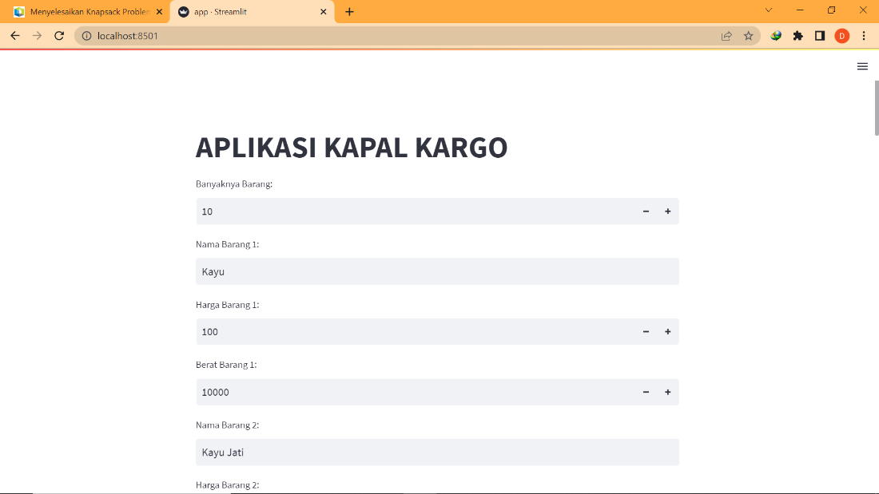

**Gambar 1**. Output kode program greedy knapsack untuk pemilihan muatan kargo pada kapal.

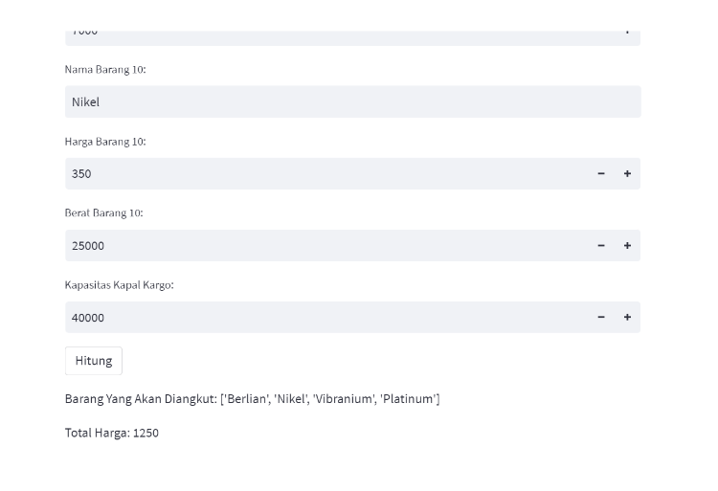

**Gambar 2**. Output kode program greedy knapsack untuk pemilihan muatan kargo pada kapal

Sesuai dengan isi pada jurnal, disini kita membuat suatu contoh kasus permasalahan knapsack yang berhubungan dengan muatan kargo pada kapal. Disini kita mecoba untuk mesimulasikan contoh kasus tersebut, agar mendapatkan solusi optimal dalam menentukan muatan kargo yang akan diangkut dan keuntungan maksimal yang diperoleh.

Berikut dibawah ini permasalahan knapsack, serta langkah – langkah yang dilakukan oleh Algoritma Greedy dalam menyelesaikan permasalahan tersebut :

**Problem :**

Diberikan 10 buah muatan kargo dengan kapasitas bobot maksimal 40.000 ton. Setiap muatan kargo memiliki properti bobot W, dan keuntungan P.

Bagaimana memilih muatan kargo yang akan dimasukkan kedalam kapal kargo agar memiliki keuntungan maksinum tanpa melebihi bobot tampungan kargo.

**Contoh Data :**

N = 10

W1 = 10000 P1 = 100 juta

W2 = 15000 P2 =170 juta

W3 = 10000 P3 = 50 juta

W4 = 2500 P4 = 300 juta

W5 = 5000 P5 = 350 juta

W6 = 8000 P6 = 180 juta

W7 = 20000 P7 = 150 juta

W8 = 16000 P8 = 190 juta

W9 = 7000 P9 = 250 juta

W10 = 25000 P10 = 350 juta

**Langkah Greedy :**

* Himpunan Kandidat

Himpunan dari seluruh muatan kargo yang akan masuk kedalam kapal kargo.

* Himpunan Solusi

Membentuk kombinasi muatan kargo yang layak dari seluruh muatan kargo pada himpunan kandidat.

* Fungsi Seleksi

Memilih muatan kargo dengan profit terbesar (maksinum) dari seluruh muatan kargo pada himpunan kandidat.

* Fungsi Layak

Periksa apakah muatan kargo yang masuk tiak melebihi kapasitas kapal kargo. Jika tidak tersebut layak menjadi himpunan solusi jika melebihi, buangg muatan kargo tersebut dari himpunan kandidat.

* Fungsi Objektif

Periksa apakah masih ada muatan kargo yang belum dipilih pada himpunan kandidat. Jika belum, maka ulangi proses. Jika sudah, maka proses berhenti.

**Solusi Greedy :**

1. Urutkan dari profit terbesar secara descending

W5 = 5000 P5 = 350 juta

W10 = 25000 P10 = 350 juta

W4 = 2500 P4 = 300 juta

W9 = 7000 P9 = 250 juta

W8 = 16000 P8 = 190 juta

W6 = 8000 P6 = 180 juta

W2 = 15000 P2 =170 juta

W7 = 20000 P7 = 150 juta

W1 = 10000 P1 = 100 juta

W3 = 10000 P3 = 50 juta

1. Himpunan Solusi :

{W5, W10, W4, W9} = 1,250,000 / 1,2 Miliar

1. Kapasitas Kapal :

39.500 <= 40.000 (Objektif Layak)

# PENUTUP

**KESIMPULAN**

Knapsack Problem adalah salah satu permasalahan yang dapat diselesaikan dengan metode Algoritma Greedy, langkah – langkah yang digunakan oleh Algoritma Greedy adalah membuat pilihan yang memberikan hasil yang cukup efisiendan memberikan hasil yang optimum

Meskipun metode ini tidak selalu mendapatkan solusi perolehan optimum, Algoritma greedy pada dasarnya memiliki kompleksitas waktu yang cukup baik, sehingga algoritma ini sering digunakan untuk kasus yang memerlukan solusi cepat meskipun tidak optimal.

Dari hasil penelitian dan analisis yang telah dilakukan, Algoritma Greedy memberikan solusi yang cukup optimal dalam melakukan optimasi pada muatan kapal sehingga juga diperoleh keuntungan yang lebih besar dan kapasitas yang digunakan.

DAFTAR PUSTAKA

|  |  |
| --- | --- |
| [1] | (2016). Penerapan Algoritma Greedy Pada Permasalahan Knapsack Untuk Optimasi Pengangkutan Peti Kemas. <https://www.researchgate.net/publication/290797775_Penerapan_Algoritma_Greedy_Pada_Permasalahan_Knapsack_Untuk_Optimasi_Pengangkutan_Peti_Kemas> |
| [2] | (2017). Menyelesaikan Knapsack Problem dengan Menggunakan Algoritma Greedy  https://dosen.perbanas.id/menyelesaikan-knapsack-problem-dengan-menggunakan-algoritma-greedy/ |
| [3] | (2022). Apa Itu Cargo? Pengertian, Jenis Dan Klasifikasinya.  https://www.unionlogistics.co.id/apa-itu-cargo-pengertian-jenis-dan-klasifikasinya/ |
| [4] | (2009). OPTIMASI STRATEGI ALGORITMA GREEDY UNTUK MENYELESAIKAN PERMASALAHAN KNAPSACK 0-1. <https://media.neliti.com/media/publications/173398-ID-optimasi-strategi-algoritma-greedy-untuk.pdf> |
| [5] | (2020) ALGORITMA KNAPSACK PROBLEM.  <https://dosenit.com/kuliah-it/rpl/algoritma-knapsack> |
| [6] | (2021). Aplikasi Algoritma Greedy dalam Penentuan Barang Yang Dipilih untuk Mendaki Gunung*.* https://www.google.com/url?sa=t&rct=j&q=&esrc=s&source=web&cd=&ved=2ahUKEwjl0OaE3pf9AhWxT2wGHfoOAqAQFnoECEkQAQ&url=https%3A%2F%2Finformatika.stei.itb.ac.id%2F~rinaldi.munir%2FStmik%2F2021-2022%2FMakalah%2FMakalah-IF2211-Stima-2022-K3%2520(7).pdf&usg=AOvVaw0tQ8fROcbPu5KeY1IJW4Ww |
| [7] | (2021)IMPLEMENTASI PENGIRIMAN BARANG DENGAN ALGORITMA GREEDY PT. ASTRA INTERNATIONAL, HONDA KALIMANTAN TIMUR. https://journal3.uin-alauddin.ac.id/index.php/instek/article/view/23992 |